- คลิกที่ Page Properties
- คลิกเลือกเมนู Appearance (css)
- ที่ page font คลิก เลือก Edit Font List
2.เลือกเมนู Appearance (css)

3.เลือก Edit Font List

1.คลิกที่ Page Properties

- คลิกเลือก sans-serif
- กดปุ่ม

5. คลิกปุ่ม

4.เลือก sans-serif

- จะปรากฏ font sans-serif ดังภาพ
7.กดปุ่ม OK

- กดปุ่ม OK
6.จะปรากฏ font sans-serif

- ที่ page font คลิก เลือก sans-serif

8.เลือก sans-serif

- Size เลือกขนาด 14
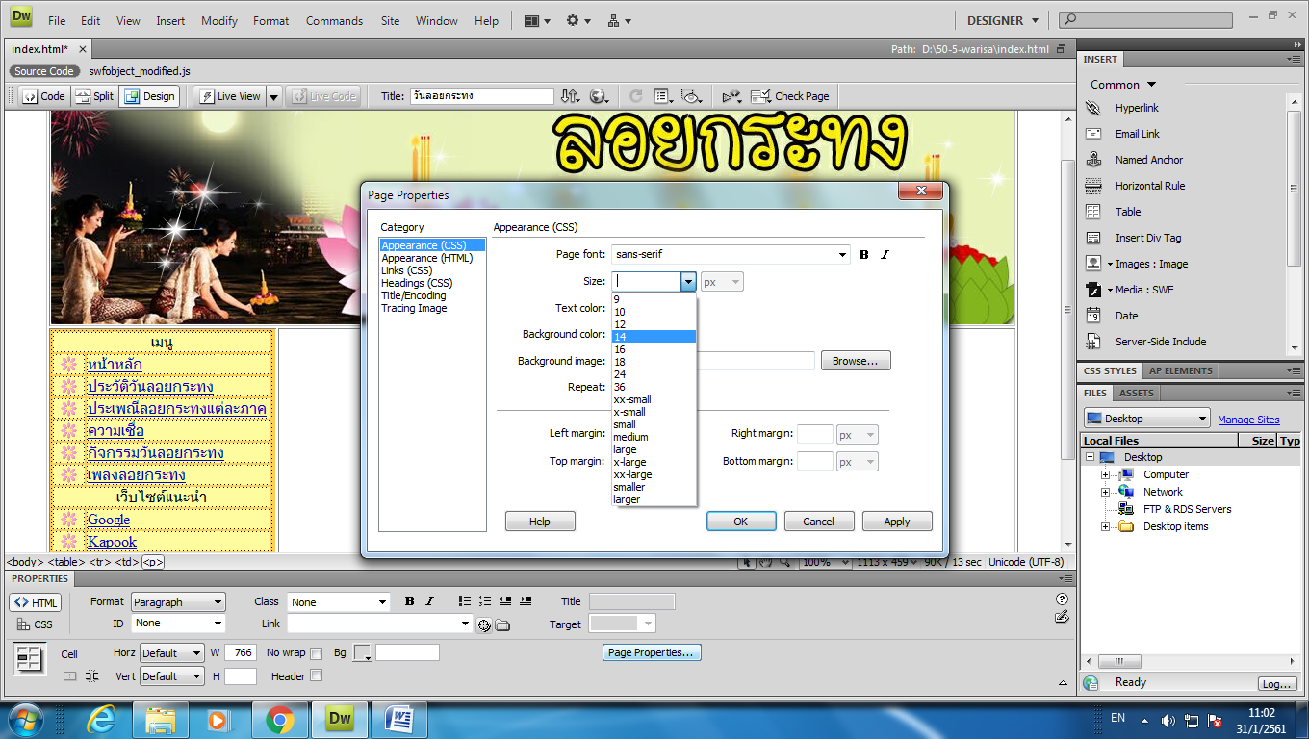
9. Size เลือกขนาด 14

- Text color เลือกสีตัวอักษรตามต้องการ
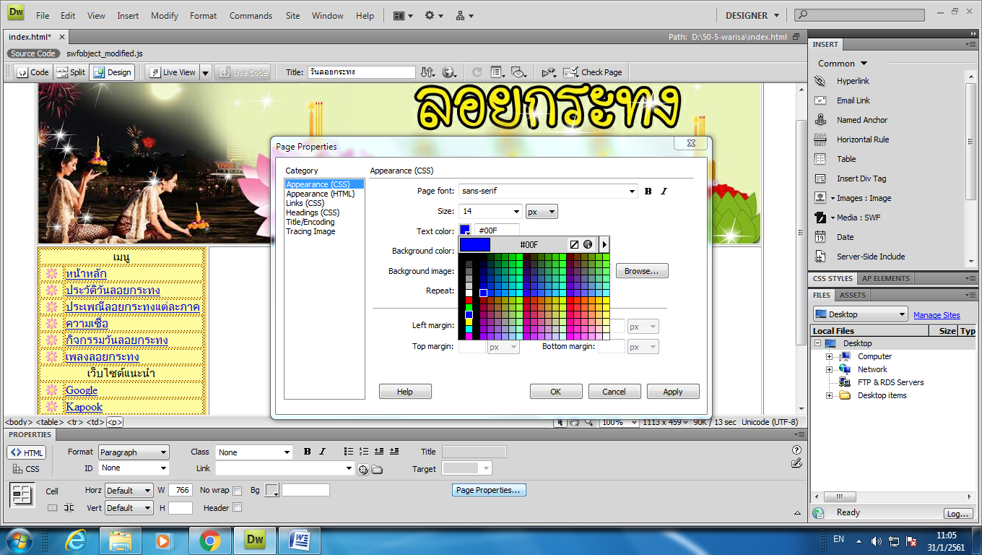
10.เลือกสีตัวอักษร

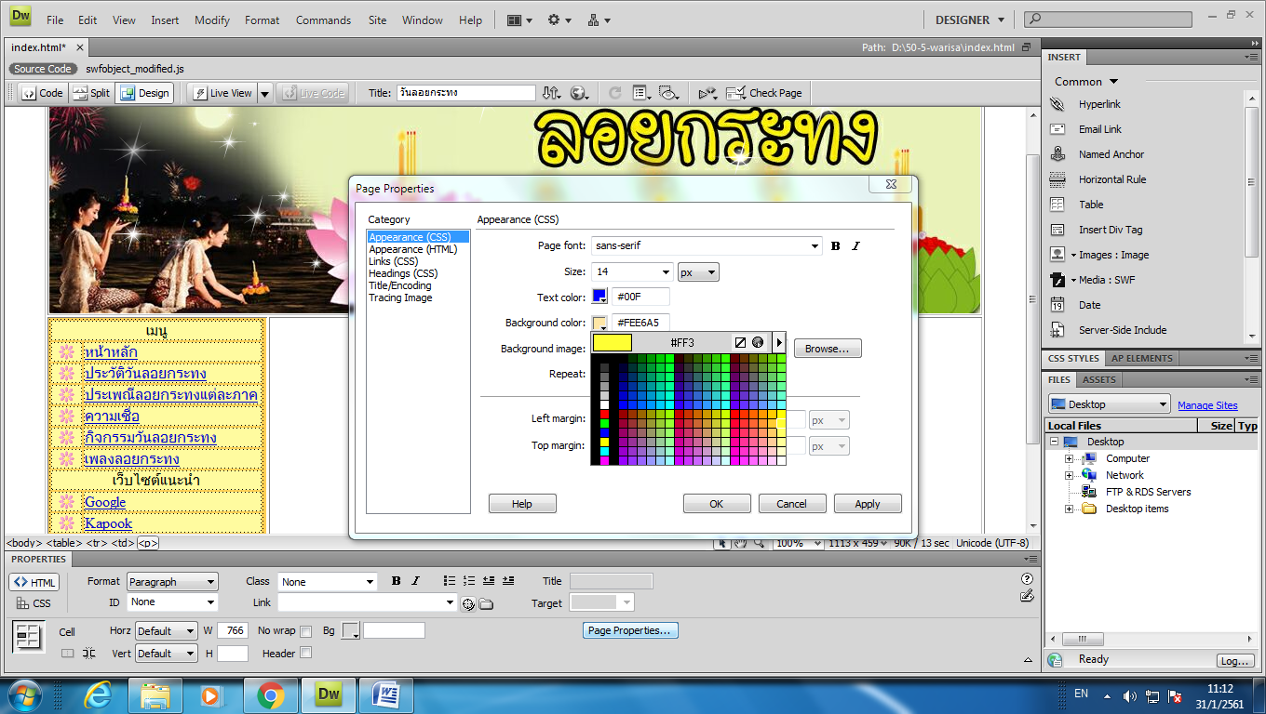
- Background color เลือกสีพื้นหลังตามต้องการ
11.เลือกสีพื้นหลัง

- คลิกเลือกเมนู Links (css)
- ที่ page font คลิก เลือก sans-serif
- Size เลือกขนาด 14
- Link color เลือกสีที่ต้องการ
- Visited links เลือกสีที่ต้องการ
- Rollover links เลือกสีที่ต้องการ
- Active links เลือกสีที่ต้องการ
- Underline style เลือก Never underline
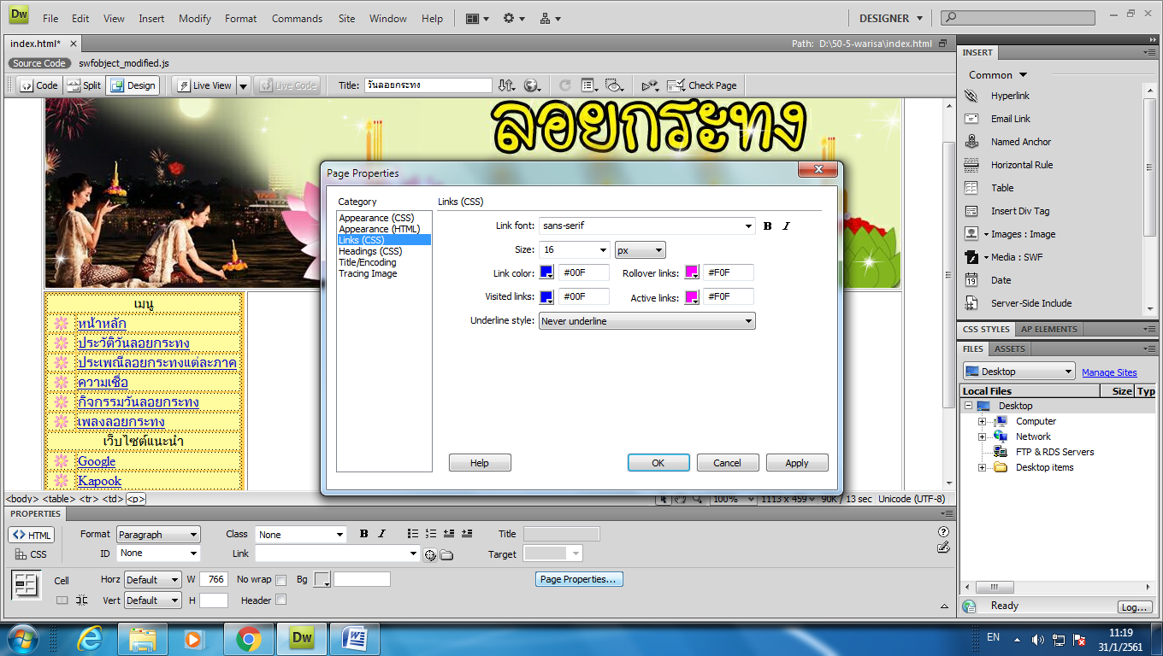
- กด OK
13.เลือก sans-serif
12.คลิกเลือกเมนู Links (css)

14.Size เลือกขนาด 14

15.-18. เลือกสีตามต้องการ
19.เลือก Never underline

20.กด OK

